《新 聞 稿》
2020年12月臺灣採購經理人指數

中華經濟研究院提供
2020年12月30日

2020年12月經季節調整後之臺灣製造業採購經理人指數（PMI）已連續6個月擴張，且指數續揚0.1個百分點至61.3%，為2017年3月以來最快擴張速度。
- 五項組成指標中，新增訂單、生產與人力僱用擴張，供應商交貨時間上升，存貨轉為緊縮。
- 六大產業PMI皆呈現擴張，依擴張速度排序為交通工具產業（65.9%）、食品暨紡織產業（64.1%）、化學暨生技醫療產業（63.0%）、基礎原物料產業（62.0%）、電力暨機械設備產業（61.5%）與電子暨光學產業（60.4%）。
2020年12月臺灣非製造業經理人指數（NMI）續揚1.2個百分點至55.0%，連續第7個月擴張。
- 四項組成指標中，商業活動、新增訂單與人力僱用擴張，供應商交貨時間上升。
- 八大產業中，七大產業NMI呈現擴張，依擴張速度排序為運輸倉儲業（59.4%）、營造暨不動產業（59.3%）、金融保險業（57.7%）、資訊暨通訊傳播業（57.0%）、批發業（55.4%）、教育暨專業科學業（52.2%）與零售業（51.6%）。僅住宿餐飲業NMI（47.5%）仍持續緊縮。
以下節錄本月製造業及非製造業值得注意之指標：

一、製造業之「新增訂單」、「供應商交貨時間」、「存貨」、「原物料價格」與「未來六個月展望」
首先，全體製造業經季節調整後之「新增訂單」指數已連續5個月維持在60.0%以上的擴張速度。全球運輸延誤及貨櫃短缺致使交期拉長，再加上農曆年將至，本月指數攀升4.6個百分點至69.4%，為2012年7月創編以來最快擴張速度。電力暨機械設備產業已連續4個月回報新增訂單擴張，且指數續揚10.2個百分點至76.9%，為2012年7月創編以來最快擴張速度。化學暨生技醫療產業與食品暨紡織產業之新增訂單指數皆已連續6個月維持在60.0%以上的擴張速度，指數分別續揚3.2與4.9個百分點至66.3%與72.2%。電子暨光學產業與基礎原物料產業之新增訂單指數各上揚6.2與14.4個百分點至69.2%與78.8%。其中，基礎原物料產業之新增訂單指數已來到2013年2月以來的最快擴張速度。
其次，全體製造業之「供應商交貨時間」指數自2020年5月以來首次連續2個月維持在60.0%以上的上升（高於50.0%）速度，且指數續揚1.6個百分點至65.1%，為2012年7月創編以來次快上升速度（65.9%）。化學暨生技醫療產業（67.5%）、電子暨光學產業（71.9%）與交通工具產業（70.5%）之供應商交貨時間指數皆攀升至60.0%以上的上升速度，且指數各續揚0.8、4.7與12.5個百分點。其中，化學暨生技醫療產業與交通工具產業之供應商交貨時間指數皆來到創編以來最快上升速度。電力暨機械設備產業之供應商交貨時間指數已連續4個月呈現上升，且指數續揚2.9個百分點至57.7%。基礎原物料產業之供應商交貨時間指數已連續4個月呈現上升，惟指數回跌6.2個百分點至53.8%。
「存貨」指數中斷連續4個月擴張轉為緊縮，指數下跌5.5個百分點至49.9%。電子暨光學產業與電力暨機械設備產業之存貨分別中斷連續3與2個月擴張轉為緊縮，指數各下跌7.9與7.4個百分點至45.5%與46.2%。基礎原物料產業與交通工具產業之存貨已分別連續6與2個月擴張，惟指數各下跌7.3與2.6個百分點至53.8%與61.4%。化學暨生技醫療產業之存貨指數已連續第2個月擴張，指數續揚0.2個百分點至53.8%。
「原物料價格」指數已連續4個月維持在60.0%以上的上升（高於50.0%）速度，且指數續揚10.3個百分點至82.8%，為2012年7月創編以來最快上升速度。化學暨生技醫療產業（81.3%）、電子暨光學產業（82.1%）、基礎原物料產業（88.8%）與電力暨機械設備產業（83.3%）之原物料價格指數皆攀升至80.0%以上的上升速度。其中，電子暨光學產業與基礎原物料產業指數皆為2012年7月創編以來最快上升速度。
最後，「未來六個月展望」指數續揚6.5個百分點至69.9%，為2012年7月創編以來最快擴張速度。電子暨光學產業（70.5%）、基礎原物料產業（71.3%）與電力暨機械設備產業（74.4%）之未來展望指數皆來到70.0%以上的擴張速度，指數分別續揚9.6、5.7與12.5個百分點。其中，基礎原物料產業未來展望指數已來到2012年7月創編以來最快擴張速度。交通工具產業之未來展望指數已連續3個月維持在70.0%以上擴張速度，且指數攀升0.7個百分點至72.7%。化學暨生技醫療產業之未來展望指數已連續4個月維持在60.0%以上擴張速度，惟本月指數回跌8.9個百分點至62.5%。

二、非製造業之「商業活動」、「供應商交貨時間」、「採購價格」、「未完成訂單」與「未來六個月展望」
首先，全體非製造業之「商業活動」（新增簽約客戶或業務）指數在連續3個月擴張速度趨緩後，指數回升3.2個百分點至57.2%，連續第7個月擴張。八大產業中，六大產業回報商業活動呈現擴張，各產業依擴張速度排序為金融保險業（71.4%）、營造暨不動產業（66.7%）、運輸倉儲業（60.7%）、零售業（57.5%）、教育暨專業科學業（53.6%）與資訊暨通訊傳播業（53.1%）。住宿餐飲業（45.0%）與批發業（48.9%）則回報商業活動呈現緊縮。
其次，全體非製造業之「供應商交貨時間」（受託工作完成時間）指數已連續14個月呈現上升（高於50.0%），且指數續揚2.4個百分點至56.9%，為2014年8月創編以來最快上升速度。八大產業中，六大產業回報供應商交貨時間為上升，各產業依上升速度排序為批發業（69.6%）、零售業（62.5%）、資訊暨通訊傳播業（56.3%）、營造暨不動產業（55.6%）、運輸倉儲業（55.4%）與教育暨專業科學業（53.6%）。僅金融保險業（45.2%）回報供應商交貨時間為下降（低於50.0%）。住宿餐飲業則回報供應商交貨時間為持平（50.0%）。
全體非製造業之「採購價格」（營業成本）指數已連續60個月呈現上升（高於50.0%），指數攀升4.0個百分點至61.9%，為2019年2月以來最快上升速度。八大產業中，七大產業回報採購價格呈現上升，各產業依上升速度排序為營造暨不動產業（79.6%）、批發業（68.5%）、零售業（62.5%）、運輸倉儲業（62.5%）、資訊暨通訊傳播業（59.4%）、教育暨專業科學業（57.1%）與住宿餐飲業（55.0%）。僅金融保險業（41.7%）回報採購價格呈現下降（低於50.0%）。
全體非製造業之「未完成訂單」（工作委託量）指數回跌2.5個百分點至47.0%，連續第3個月呈現緊縮。八大產業中，住宿餐飲業（20.0%）、營造暨不動產業（44.4%）與教育暨專業科學業（48.2%）回報未完成訂單呈現緊縮。八大產業中，四大產業則回報未完成訂單呈現擴張，各產業依擴張速度排序為金融保險業（59.5%）、運輸倉儲業（58.9%）、資訊暨通訊傳播業（53.1%）與批發業（52.2%）。僅零售業回報未完成訂單為持平（50.0%）。
最後，全體非製造業之「未來六個月展望」指數已連續7個月擴張，惟指數回跌1.2個百分點至54.9%。八大產業中，七大產業回報未來六個月展望呈現擴張，各產業依指數擴張速度排序為運輸倉儲業（66.1%）、資訊暨通訊傳播業（62.5%）、教育暨專業科學業（60.7%）、批發業（57.6%）、零售業（57.5%）、營造暨不動產業（57.4%）與金融保險業（53.6%）。僅住宿餐飲業（40.0%）回報未來六個月展望呈現緊縮。
2020年12月臺灣製造業採購經理人指數為61.3%
（December 2020 Taiwan Manufacturing PMI, 61.3%）
新增訂單、生產與人力僱用擴張，供應商交貨時間上升，存貨轉為緊縮。
2020年12月臺灣製造業採購經理人指數1
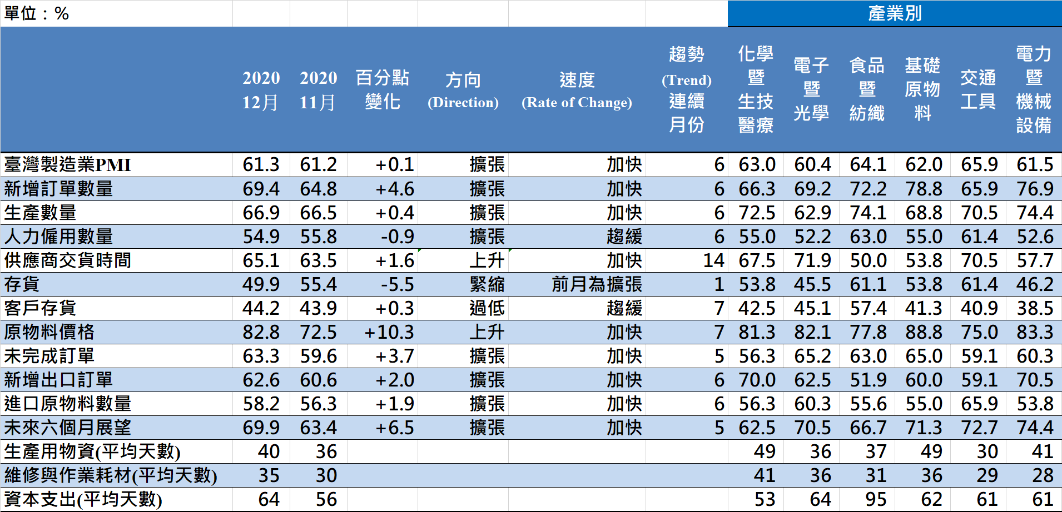
臺灣製造業PMI時間序列走勢圖  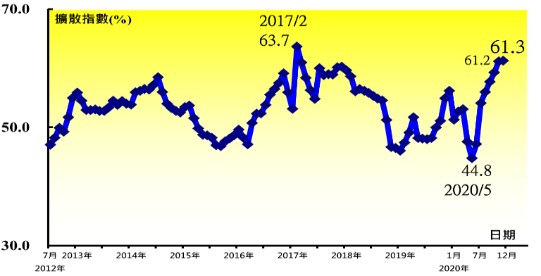 | 產業別 PMI示意圖  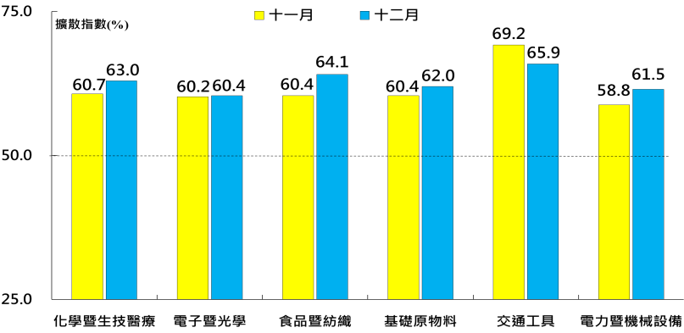
本月重點節錄（Summary）
- 2020年12月經季節調整後之臺灣製造業PMI已連續6個月擴張，且指數續揚0.1個百分點至61.3%，為2017年3月以來最快擴張速度。
- 經季調後之新增訂單指數已連續5個月維持在60.0%以上的擴張速度。全球運輸延誤及貨櫃短缺致使交期拉長，再加上農曆年將至，本月指數攀升4.6個百分點至69.4%，為2012年7月創編以來最快擴張速度。
- 經季調後之生產指數續揚0.4個百分點至66.9%，連續第4個月維持在60.0%以上的擴張速度。
- 經季調後之人力僱用數量指數回跌0.9個百分點至54.9%，連續第6個月擴張。
- 供應商交貨時間指數自2020年5月以來首次連續2個月維持在60.0%以上的上升（高於50.0%）速度，且指數續揚1.6個百分點至65.1%，為2012年7月創編以來次快上升速度。
- 存貨指數中斷連續4個月擴張轉為緊縮，指數下跌5.5個百分點至49.9%。
- 全體製造業已連續7個月回報客戶存貨為過低（低於50.0%，低於客戶當前所需），惟指數微升0.3個百分點至44.2%。
- 製造業之原物料價格指數已連續4個月維持在60.0%以上的上升（高於50.0%）速度，且指數續揚10.3個百分點至82.8%，為2012年7月創編以來最快上升速度。
- 未完成訂單已連續5個月擴張，且指數續揚3.7個百分點至63.3%，為創編以來最快擴張速度。
- 新增出口訂單與進口原物料數量指數分別續揚2.0與1.9個百分點至62.6%與58.2%，皆為連續第6個月擴張。
- 製造業之未來六個月展望指數續揚6.5個百分點至69.9%，為2012年7月創編以來最快擴張速度。
- 2020年12月六大產業PMI皆呈現擴張，依擴張速度排序為交通工具產業（65.9%）、食品暨紡織產業（64.1%）、化學暨生技醫療產業（63.0%）、基礎原物料產業（62.0%）、電力暨機械設備產業（61.5%）與電子暨光學產業（60.4%）。
2020年12月臺灣非製造業經理人指數為55.0%
（December 2020 Taiwan NMI, 55.0%）
商業活動57.2%、新增訂單54.6%、人力僱用51.3%。
2020年12月臺灣非製造業經理人指數（NMI）1
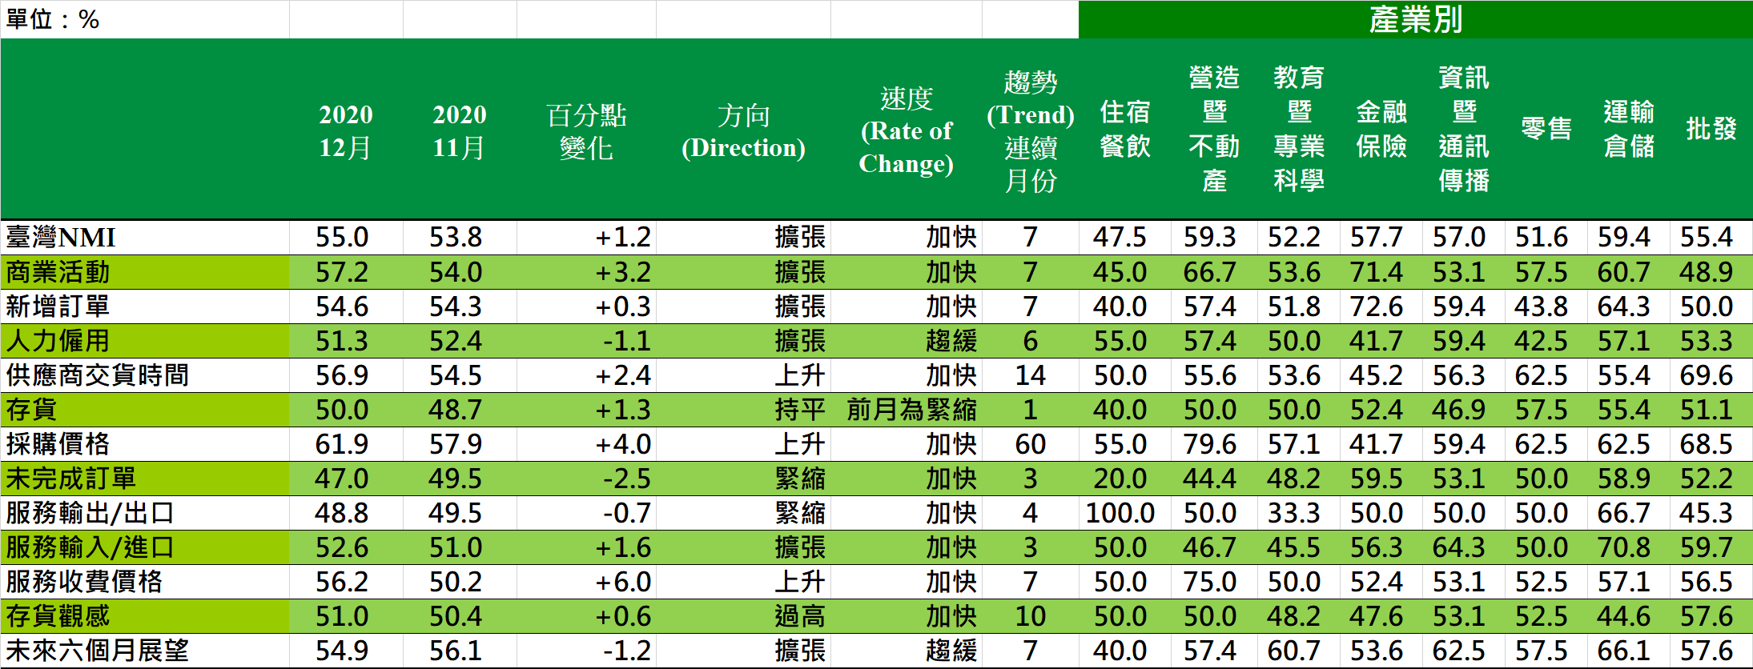
臺灣非製造業NMI時間序列走勢圖  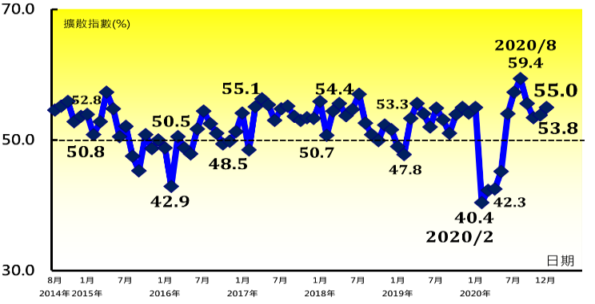 | 產業別NMI示意圖  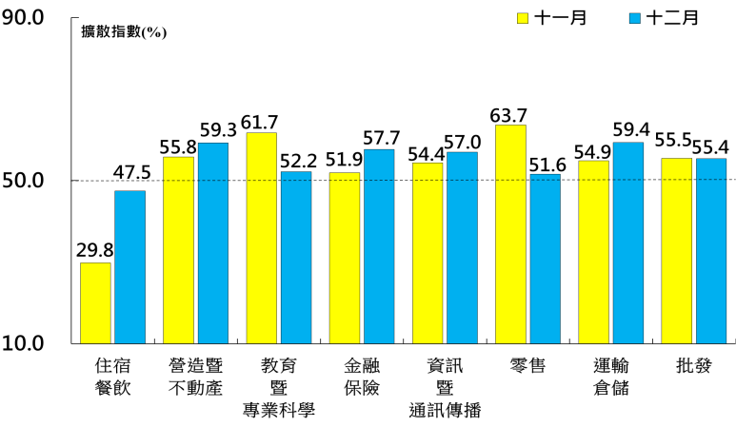
本月重點節錄（Summary）
- 2020年12月未經季節調整之臺灣NMI指數續揚1.2個百分點至55.0%，連續第7個月擴張。
- 商業活動指數在連續3個月擴張速度趨緩後，指數回升3.2個百分點至57.2%，連續第7個月擴張。
- 新增訂單（新增簽約客戶或業務）已連續7個月呈現擴張，指數微升0.3個百分點至54.6%。
- 非製造業人力僱用已連續6個月擴張，惟指數續跌1.1個百分點至51.3%。
- 非製造業已連續14個月回報供應商交貨時間（受託工作完成時間）為上升（高於50.0%），且指數續揚2.4個百分點至56.9%，為2014年8月創編以來最快上升速度。
- 非製造業之存貨僅維持1個月的緊縮，本月指數回升1.3個百分點轉為持平（50.0%）。
- 非製造業已連續60個月回報採購價格（營業成本）呈現上升（高於50.0%），指數攀升4.0個百分點至61.9%，為2019年2月以來最快上升速度。
- 非製造業未完成訂單（工作委託量）指數回跌2.5個百分點至47.0%，連續第3個月呈現緊縮。
- 非製造業已連續7個月回報服務收費價格為上升（高於50.0%），且指數攀升6.0個百分點至56.2%，為2014年8月創編以來最快上升速度。
- 未來六個月展望指數已連續7個月擴張，惟指數回跌1.2個百分點至54.9%。
- 2020年12月八大產業中，七大產業NMI呈現擴張，依擴張速度排序為運輸倉儲業（59.4%）、營造暨不動產業（59.3%）、金融保險業（57.7%）、資訊暨通訊傳播業（57.0%）、批發業（55.4%）、教育暨專業科學業（52.2%）與零售業（51.6%）。僅住宿餐飲業NMI（47.5%）仍持續緊縮。

中華經濟研究院
2020年12月臺灣採購經理人指數
發布記者會
日 期：民國109年12月30日（星期三）
時 間：上午10:00-12:00
地 點：中華經濟研究院蔣碩傑國際會議廳
（台北市長興街七十五號）

報 告 人：
中華經濟研究院第三研究所 | 陳馨蕙助研究員
列 席 者：
國家發展委員會 | 高仙桂副主委
中華經濟研究院 | 張傳章院長
中華經濟研究院 | 王健全副院長
中華經濟研究院 | 葉俊顯副院長
中華採購與供應管理協會採購與供應研究中心 | 賴樹鑫執行長
中央研究院經濟研究所 | 簡錦漢研究員
中華經濟研究院第三研究所 | 陳馨蕙助研究員

中華經濟研究院受國家發展委員會（前經建會）委託，並與中華採購與供應管理協會合作進行臺灣製造業採購經理人指數調查。自2012年5月起中經院已完成6次試編，並於2012年11月起正式發布臺灣製造業採購經理人指數，2018年4月起發布季節調整後PMI，並於每年4月回溯調整(Revisions)一次。中經院針對有明顯、相對穩定季節性之PMI總指標，新增訂單、生產與人力僱用三指標分別進行季節調整，供應商交貨時間與存貨則因季節性不穩定，故不作任何調整。PMI五項組成指標外之六項擴散指標以及產業別數據則全數為未經季節調整後之原始數據，故數值仍會反映一定程度之季節性。由於X-13ARIMA-SEATS最適合季節調整之序列長度需5~7年以上，故非製造業經理人指數（NMI）目前尚未進行季節調整。

